# TCP 粘包/拆包：

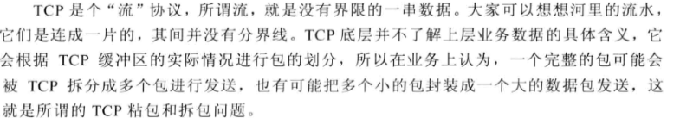

说明：

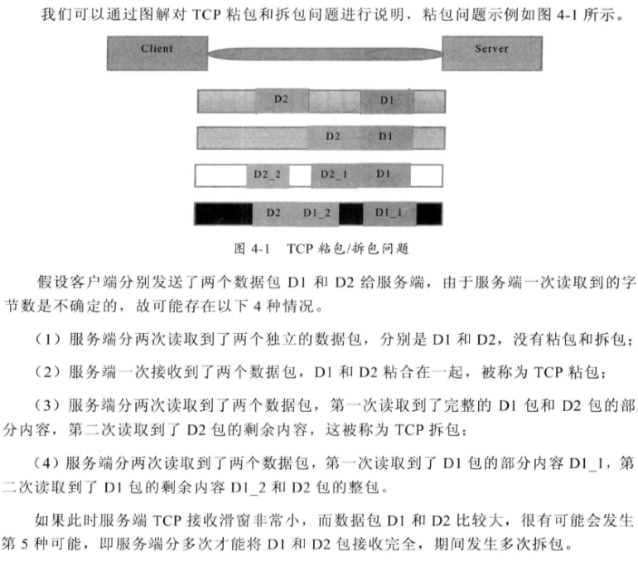

## TCP粘包/拆包发生的原因

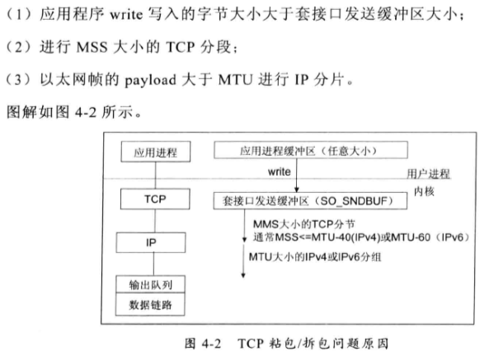

## 粘包问题的解决策略

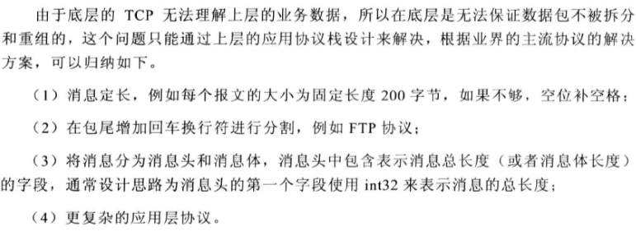

1.为了解决TCP粘包拆包导致的半包读写问题,Netty默认提供了额多种编解码器用于处理半包。  
  
1.1LineBasedFrameDecoder和StringDecoder的原理分析：  
LineBasedFrameDecoder：依次遍历ByteBuf的可读字节，判断是否有‘\n','\r\n',如有，就以此位置为结束位置，从可读索引到结束位置  
区间的字节就组成了一行。  
它是以换行符为结束标志的解码器，支持携带结束符或者不携带结束符两种解码方式，同时支持配置单行的最大长度。如果连续读到最大长  
度后仍然没有换行符，就会抛出异常，同时忽略掉之前读取的异常码流。  
  
StringDecoder：将接收到的对象转成字符串，然后继续调用后面的handler。  
  
LineBasedFrameDecoder+StringDecoder组合就是按行切换的文本解码器。

**上层应用协议为了对消息进行区分，采用方式：**

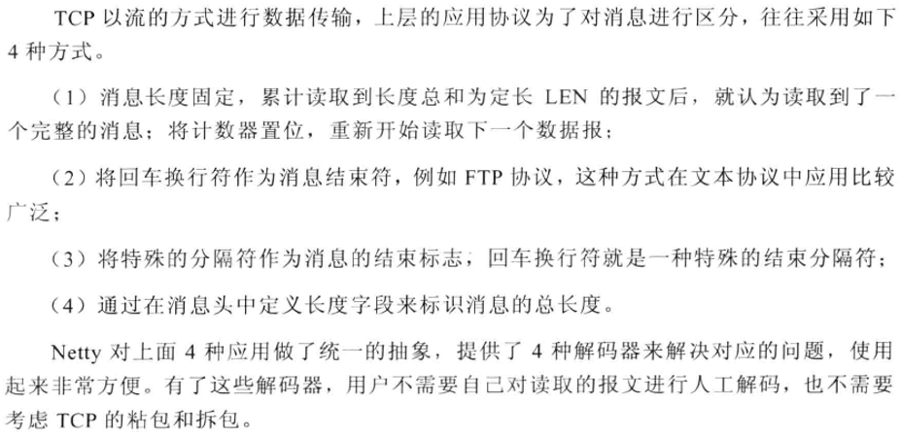

### 1.2DelimiterBasedFrameDecoder和FixedLengthFrameDecoder

DelimiterBasedFrameDecoder:可自动完成以分隔符做结束标志的消息的解码  
FixedLengthFrameDecoder:可自动完成对定长消息的解码。